在哪张表中显示，就在哪张表中使用Vlookup函数（从表一中找到表二的数据，即在表一中使用该函数）

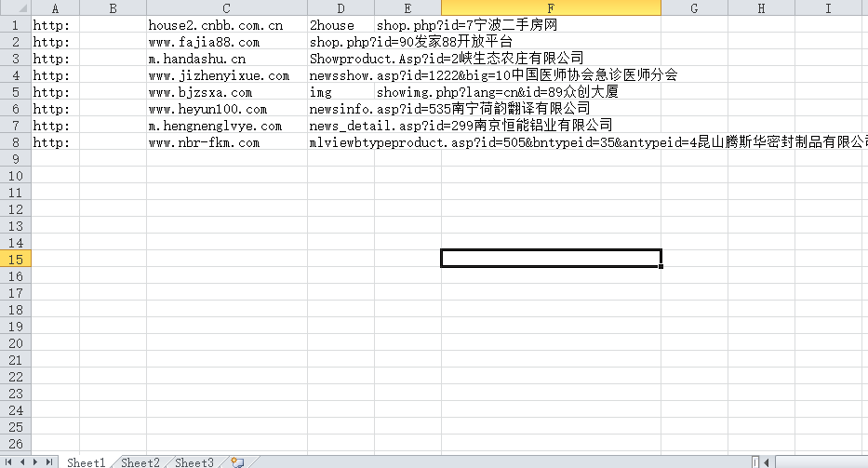

表一

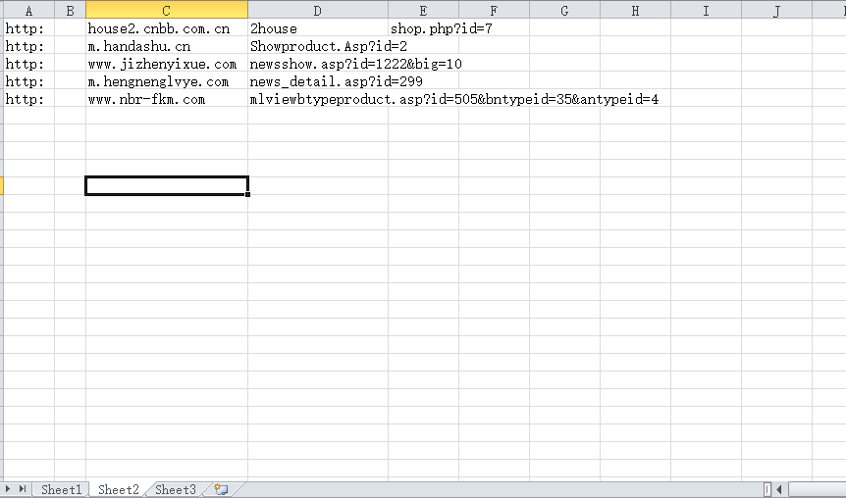

表二

使用函数：

=vlookup,选中需要v的列，加逗号

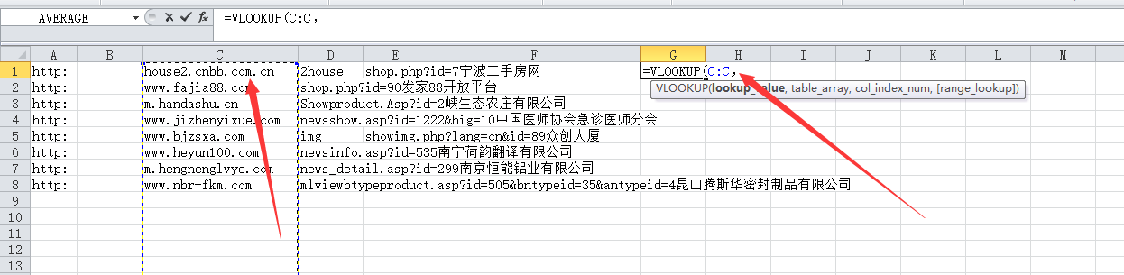

再到第二张表中选择需要v的列后，加,1,0

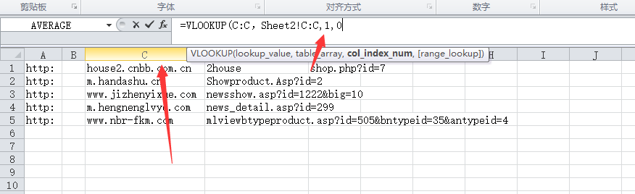

最终结果

